Non mi piaceva il fatto che il sole, rendesse lo sfondo metà giallo arancione e metà nero, ho pensato di mettere quindi una scatola attorno al modello per dare un ambiente scuro e poi provare ad aggiustarlo con le luci.
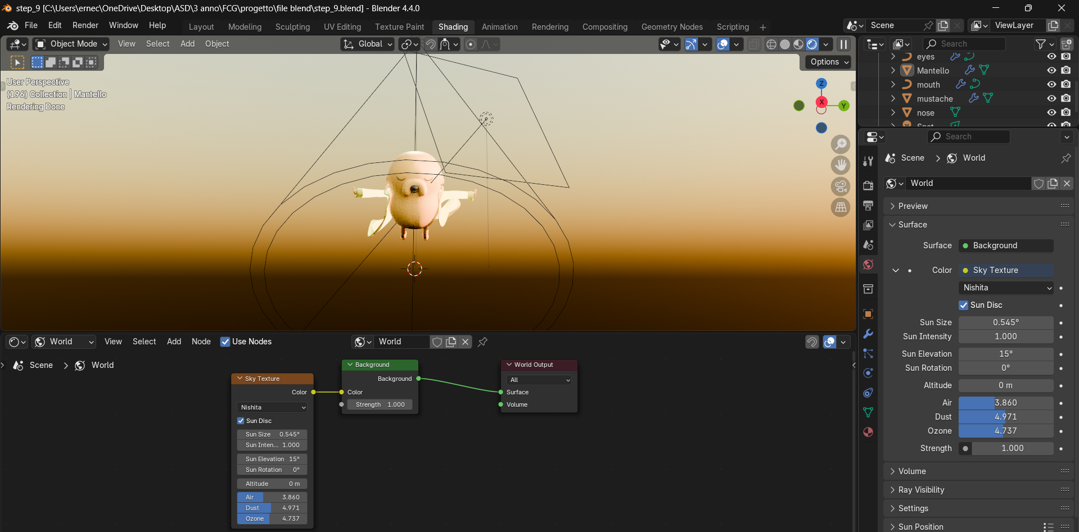

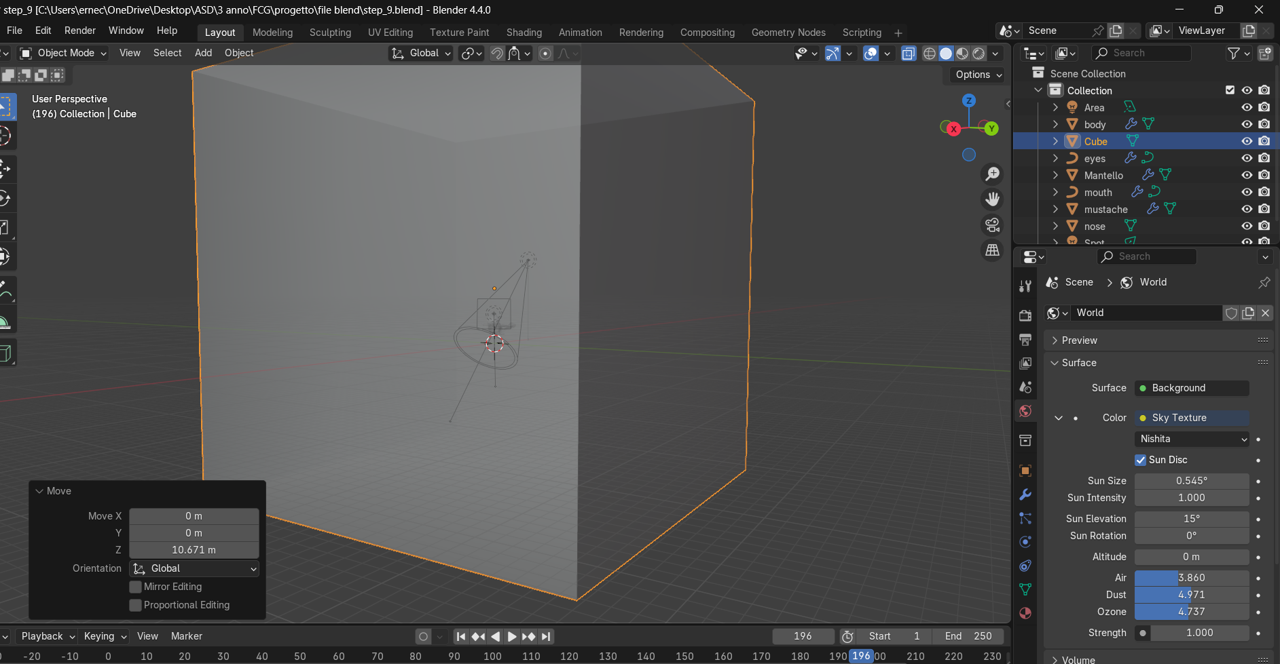

La scatola non funzionava perché se la rendevo completamente nera, assorbiva la luce e non riuscivo nemmeno a far vedere il fascio di luce, ho chiesto a chatgpt:

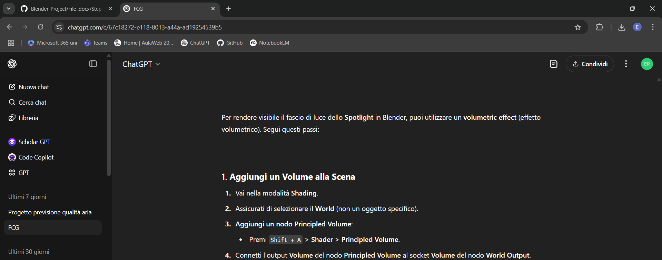

Che mi ha proposto di aggiungere il nodo principed volume, che permette con:
- Density: aumentare/diminuire concentrazione nebbia
- Anisotropy: concentrare la luce nel fascio
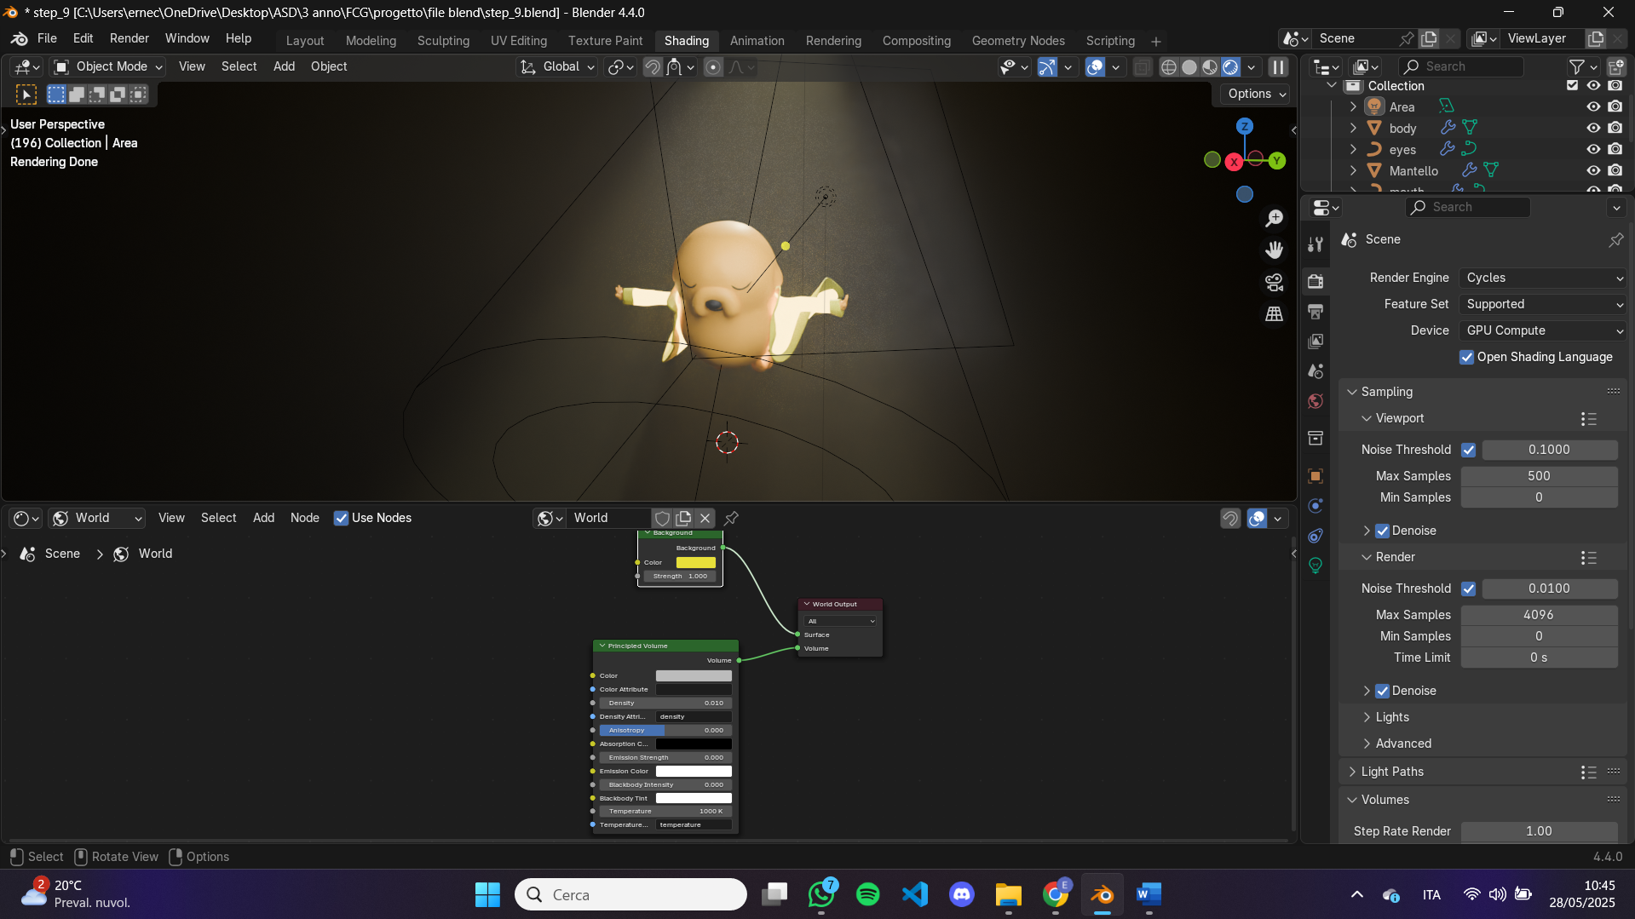

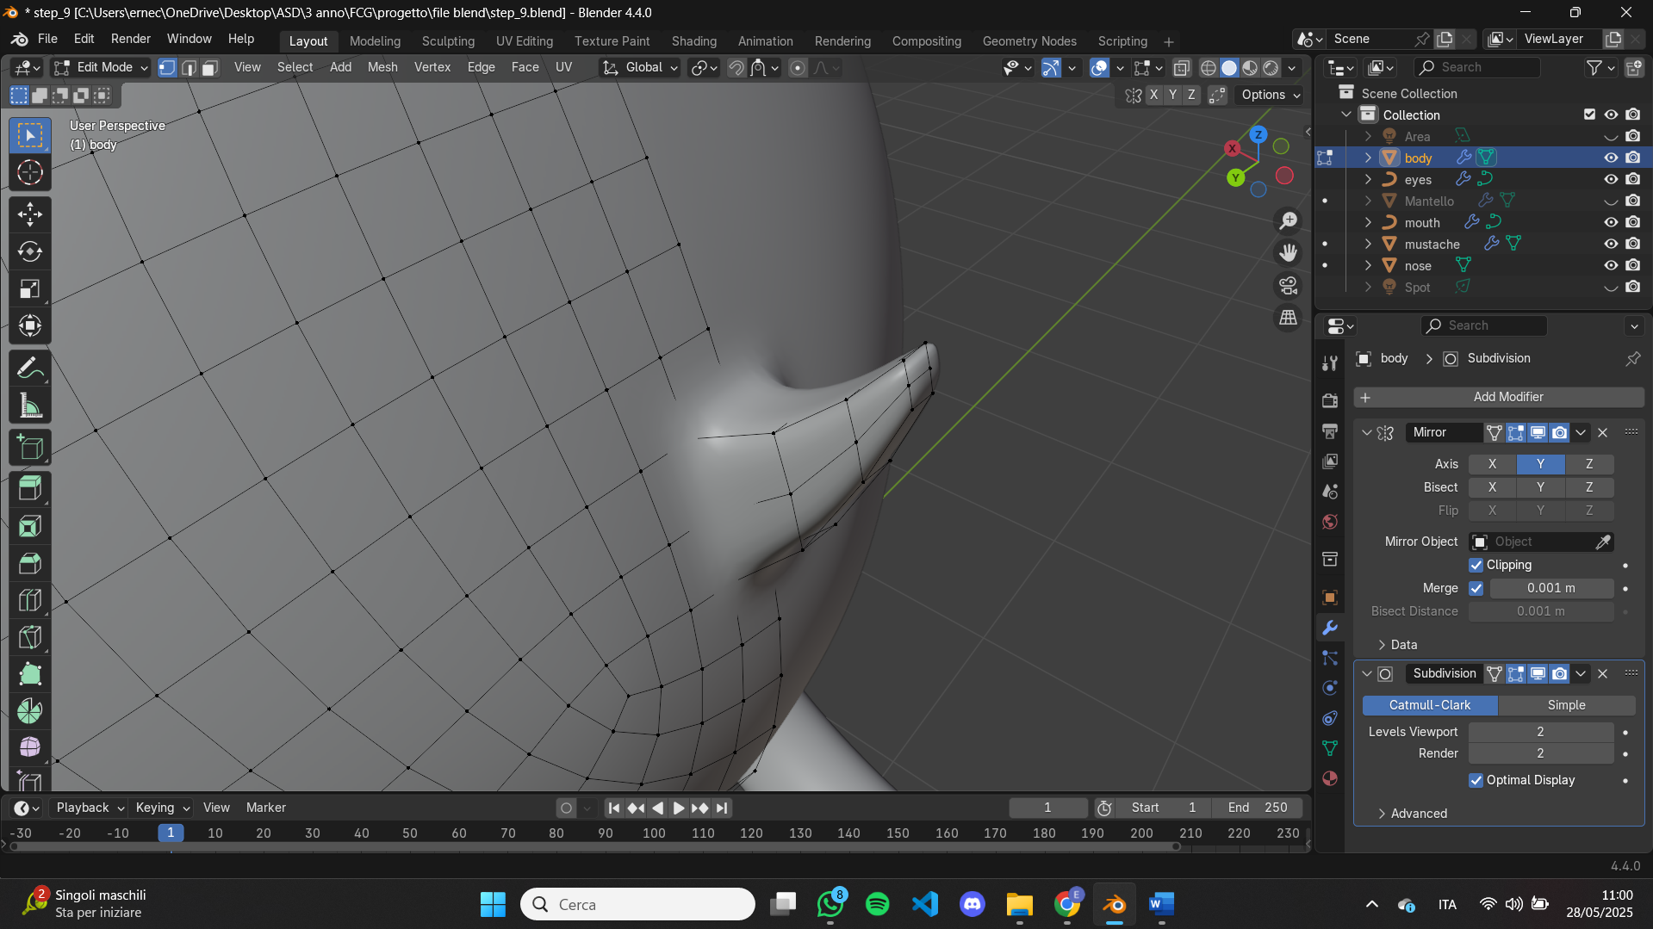

Provato ad aggiungere coda con estrusioni ma troppo squadrata

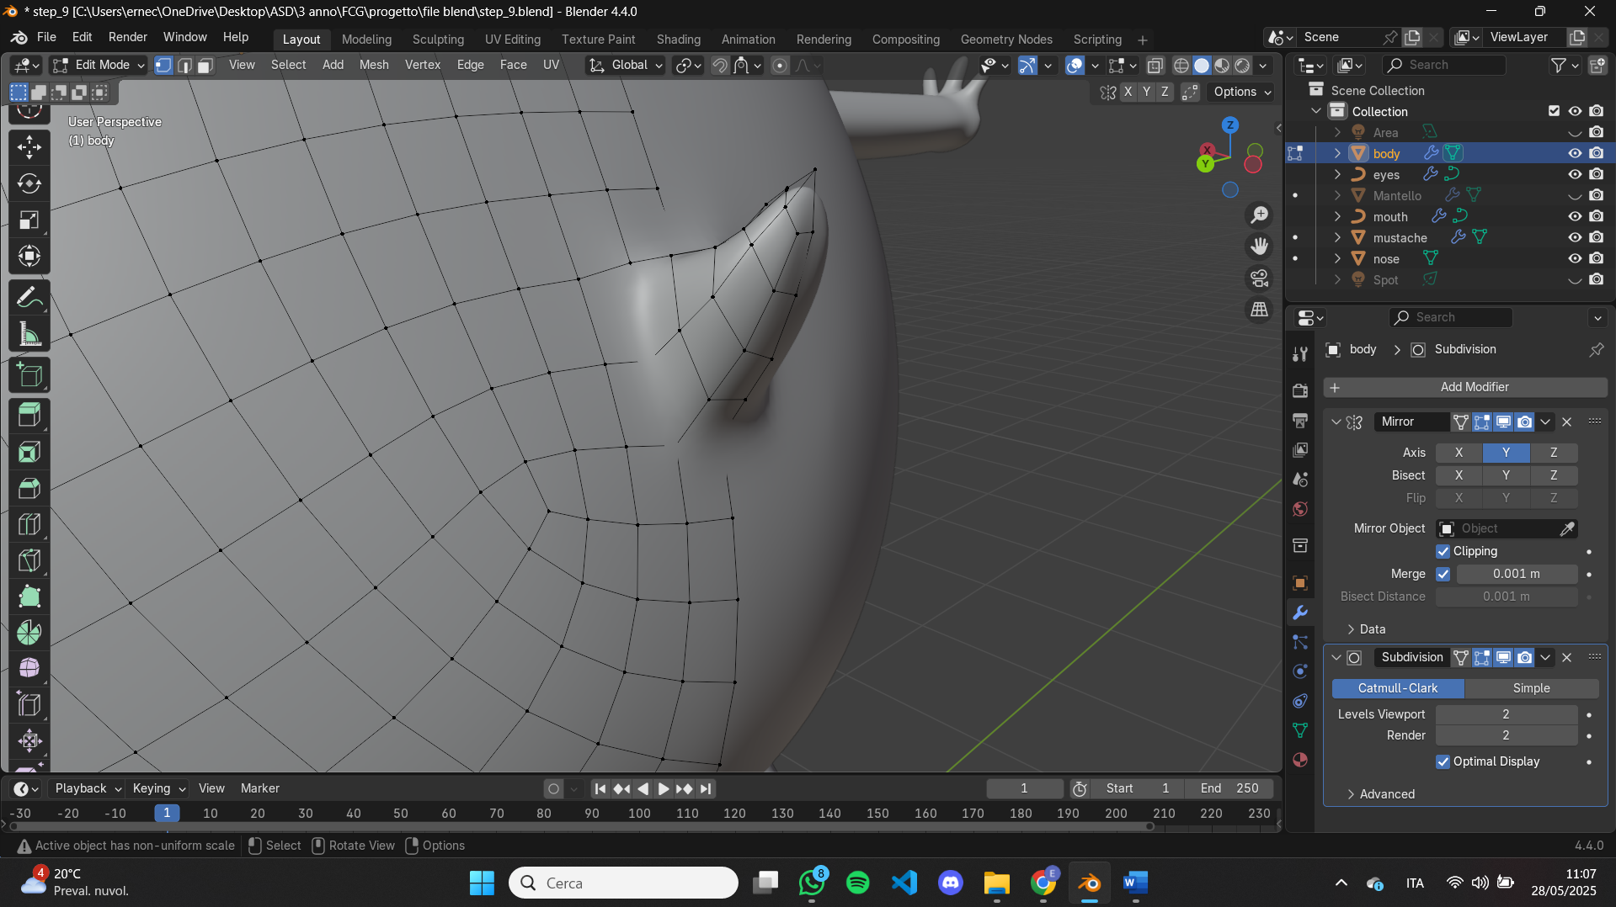

Modellato un po’ con strumento inflate/deflate e aggiunto riga di vertici con ctrl-R alla base

Problema: probabilmente non me ne sono accorto ma ho impostato un solidify al mantello troppo alto e verso la fine si è tutto accartocciato, provo a modellarlo pe renderlo migliore seno devo togliere un livello di solidità.
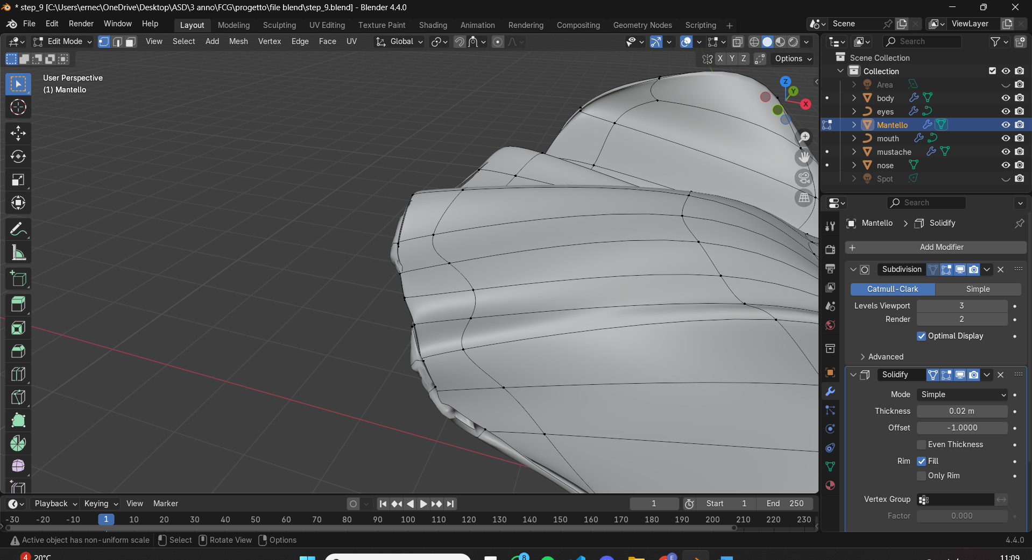

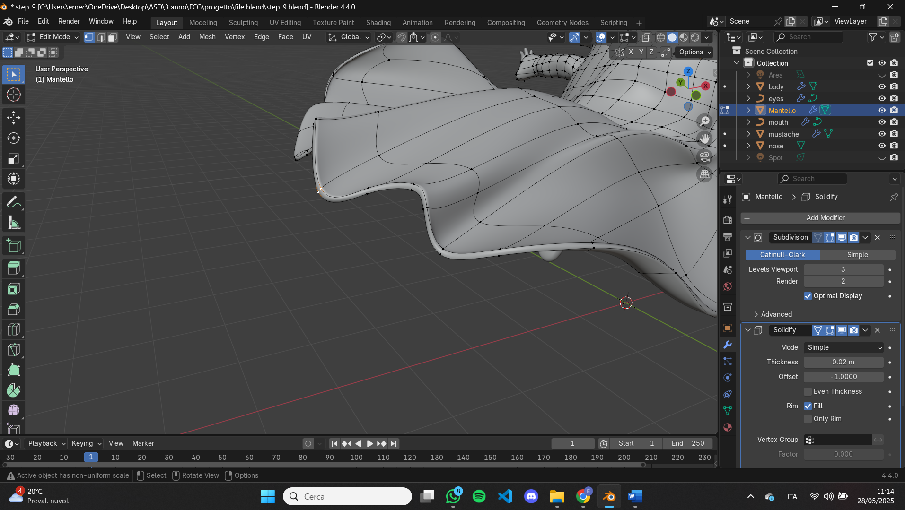

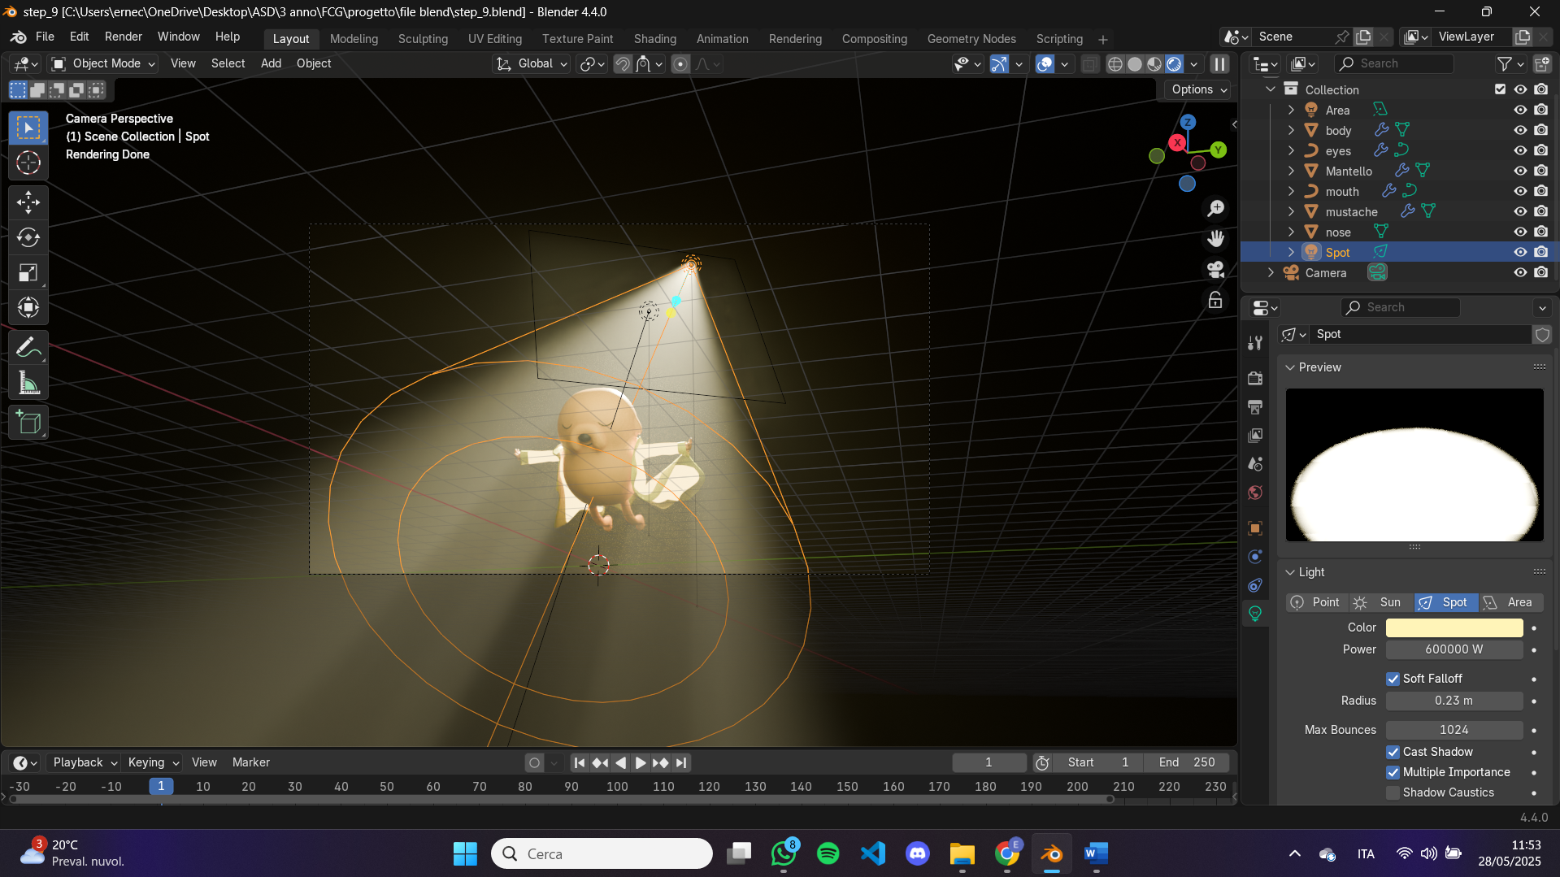
Aggiunta una camera per visualizzazione scena

